Kursbevis
tildeles

________________________________
for aktiv deltakelse på kurset
”Livredning i åpent vann”
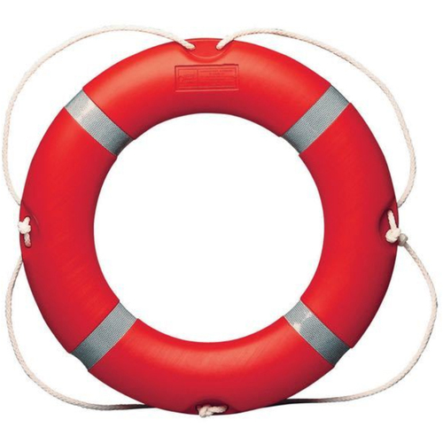
Husk alltid forlenget arm

Frie luftveier

HLR
30 + 2

Stabilt sideleie

Hypotermi

Hvert minutt teller

Varsle. Ring 113

Lyst på nyttig underholdning? Sjekk ut denne:

Er du lur?
Sjekk denne:

Gratulerer

Hilsen alle oss på
Oslo Sjøskole

